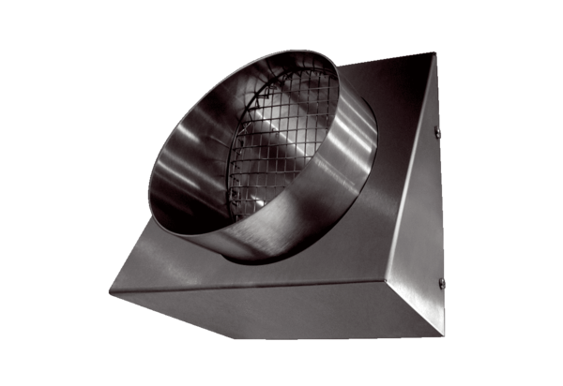Távozó levegő fali csonkok KW-FL 12ECsomagolási egység: 1 darabVálaszték: K
Termékszám: 0152.0075Gyártó: MAICO

